○○○学区 自主防災会長（本部役員含む）
土砂災害 行動シート
大雨警報（土砂災害）かつ土砂災害危険度「危険」（紫）が発表→緊急避難場所開設

【緊急避難場所】
◎○○○中学校 （開設責任者－○○会長）
◎○○会館（担当－○○副会長）
事前の備え

- 気象情報の入手
- 緊急連絡網の確認
- ハザードマップの確認
- 必要物品の確認
必要物品

④ ラジオ
③ 筆記用具
② 緊急連絡網
① 緊急避難場所の鍵

⑥ 懐中電灯
⑧ 雨具
⑦ 非常持出袋
⑤ 携帯電話

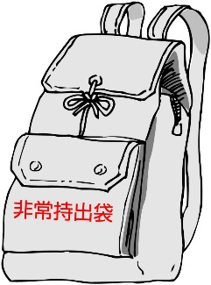

前兆現象・災害の恐れが高まったとき

- 状況を区役所へ連絡
- 緊急避難場所の開設準備
- 該当の自主防災部長へ連絡
- 要支援者へ避難準備を指示

大雨警報（土砂災害）かつ
土砂災害危険度「危険」（紫）発表時

- 緊急連絡網により連絡
- 緊急避難場所を開設（２ヶ所）
- 緊急避難場所へ（○○○中学校）
- 要支援者の避難開始を指示
- 警戒パトロールの実施

緊急避難場所へ

- 電気のブレーカー切る
- ガスの元栓を閉める
- 必要物品を持つ
○○○中学校
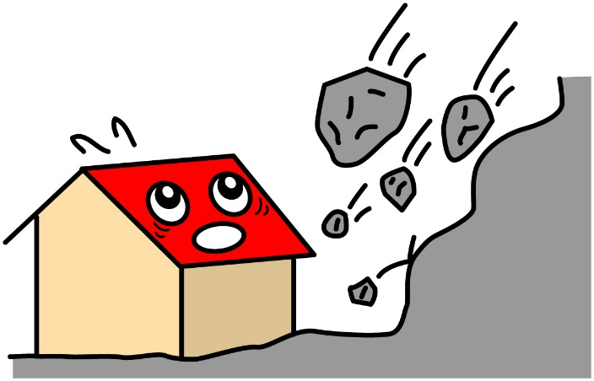

高齢者等避難・避難指示発令時

- 緊急避難場所の開設完了
- 緊急連絡網により連絡
- 要支援者の避難状況確認
- 被害状況の確認（避難者から情報収集）

緊急避難場所では

- 区役所、関係機関との情報共有
- 学区内の被害状況の把握
- 他の緊急避難場所（○○会館）と連絡
- 避難者の対応
- 消防団との連携

